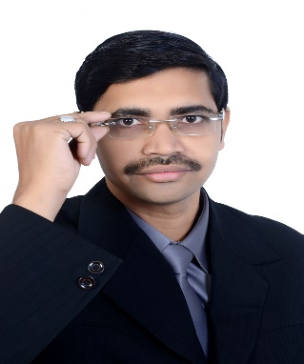

Dr. Sheruddin Saifi
M: +91-9417628634

Male
समझो के तुम हो, समझो के हम हैं, और ना दूजा यहाँ कोई…
दिन तो बेगाना है रात भी पराई
दुनिया ये सारी जो सपनों में खोई
चाँद सितारे हैं और ना दूजा यहाँ कोई
समझो के तुम हो, समझो के हम हैं, और ना दूजा यहाँ कोई…
Female
झूठे हो तुमको मैं कैसे सुनूं
आ रहा है मुझे प्यार का जूनूं
बदन से लगा ले यूँ साजन मुझे
मारे शर्म के मैं कैसे कहूँ
समझो के तुम हो, समझो के हम हैं, और ना दूजा यहाँ कोई…
रात होके अंधेरी यूँ ढलने लगी
Male
रानी भी रात की यूँ महकने लगी,
सुनसान चमन में भंवरा ना कोई
समझो के तुम हो, समझो के हम हैं, और ना दूजा यहाँ कोई…
Female
भवरें तो तुम हो, मैं हूँ कली
देखकर तुझको मैं मचलने लगी
रंगत है मुझमें यूँ चख ले मुझे
होके बेशर्म मैं अब कहने लगी
समझो के तुम हो, समझो के हम हैं, और ना दूजा यहाँ कोई.

